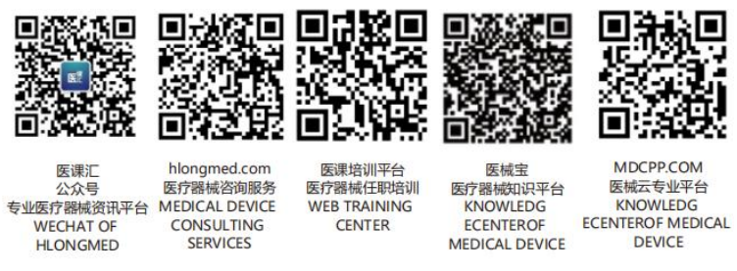医疗器械产品技术要求

医疗器械产品技术要求编号：

****治疗机
1. 产品型号/规格及其划分说明
**** — * * *
表示产品的型号（****）
表示工作物质为****
表示医用***
表示***公司名称
示例*****表示*****治疗机。

